ŠZZ

Pozdravljeni,
na daljavo se družimo šesti teden. Vsakič vam skušam pripraviti nov sklop vaj, ki vas bo motiviral in spravil v pogon. Ta teden so na vrsti vaje, ki so pomemben del treninga katerega koli športa.

VAJE ZA MOBILNOST - VIDEO
Mobilnost (sklepov) pomeni sposobnost premikanja sklepa skozi določen obseg gibanja (ROM - Range of motion). Trening mobilnosti je pomemben pri vseh športih, saj omogoča bolj funkcionalno gibanje športnika.
Prvi dve vaji na posnetku sta kompleksnejši vaji za celo telo (1. in 2.), 3. vaja je namenjena mobilnosti ramenskega obroča, zadnja, četrta, pa mobilnosti kolčnega sklepa. Vaje se lahko izvajajo kot ogrevanje ali kot glavni del vadbene enote.
Ogrevanje: 10 ponovitev vsake vaje - 1 serija
Glavni del vadbe: 10 ponovitev vsake vaje - 3 serije

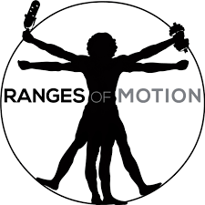

Lep teden vam želim,
učiteljica Nataša

